|  |  |
| --- | --- |
|  | **Министерство науки и высшего образования Российской Федерации**  **Федеральное государственное бюджетное образовательное учреждение**  **высшего образования**  **«Московский государственный технический университет**  **имени Н.Э. Баумана**  **(национальный исследовательский университет)»**  **(МГТУ им. Н.Э. Баумана)** |

ФАКУЛЬТЕТ Информатики и систем управления

КАФЕДРА Теоретической информатики и компьютерных технологий

**Лабораторная работа № 7**

«Решение системы линейных алгебраических уравнений методом простой итерации и методом Зейделя»

по курсу «Численные методы»

Выполнила:

студент группы ИУ9-61Б

Яровикова Анастасия

Проверила:

Домрачева А. Б.

Москва, 2023

1. **Цель**

Целью данной работы является изучение и сравнительный анализ методов решения систем линейных алгебраических уравнений (СЛАУ):

- метод простой итерации,

- метод Зейделя.

**Постановка задачи**

**Дано:** СЛАУ $AX=b, X=\left(x_{i}\right)-столбец, A=\left(a_{ij}\right)-$ квадртаная матрица порядка $n.$ $i,j=1, .., n.$

**Задание:**

* Решить систему методом простой итерации с относительной погрешностью 0.01:

а) преобразовать систему к виду $X=FX+C$, распечатать матрицу $F$ и столбец $c$;

б) найти норму $\left\|F\right\|$;

в) в качестве начального приближения выбрать столбец $c$;

г) для каждой итерации распечатать абсолютную и относительную ошибки $Δ_{k} и δ_{k}$.

* Решить систему методом Зейделя, обеспечив $\left\|X^{k}-X^{k-1}\right\|≤{10}^{-4}$.

**Индивидуальный вариант:**

$$k=29 – номер варианта, α=0.1k, β=0.1k$$

$A=\left(\begin{matrix}10.0+α & -1.0 & \begin{matrix}0.2 & 2.0\end{matrix} \\ 1.0 & 12.0-α & \begin{matrix}-0.2 & 0.1\end{matrix} \\ \begin{matrix}0.3 \\ 0.2\end{matrix} & \begin{matrix}-0.4 \\ -0.3\end{matrix} & \begin{matrix}\begin{matrix}12.0-α & 1.0 \end{matrix} \\ \begin{matrix}-0.5 & 8.0-α\end{matrix}\end{matrix}\end{matrix}\right), b=\left(\begin{matrix}\begin{matrix}1.0+β \\ 2.0-β\end{matrix} \\ 3.0 \\ 1.0\end{matrix}\right)$

1. **Основные теоретические сведения**

Преобразуем СЛАУ с квадратной невырожденной матрицей $AX=b$ к виду $X=FX+C$, $C=\left(c_{i}\right)-столбец, F=\left(f_{ij}\right)-$ квадртаная матрица порядка $n.$ $i,j=1, .., n.$

Зададим некоторое начальное приближение к решению $X^{o}={\left(x_{1}^{o},…,x_{n}^{o}\right)}^{T}$.

**Метод простой итерации**

Используя метод простой итерации, каждое последующее приближение находим по предыдущему:

$$X^{k}=Fx^{k-1}+c, k=1,2,…$$

или в скалярной форме: $x_{i}^{k}=\sum_{j=1}^{n}{f_{ij}x_{j}^{k-1}+c_{i}}, i,j=1,…,n$.

Последовательность приближений сходится к точному решению: $\lim_{k→∞}{X^{k}}=X^{*}$, если какая-либо норма матрицы $F$ меньше единицы, например, $\left|\left|F\right|\right|=\max_{1≤i≤n}{\sum_{j=1}^{n}{|f_{ij}|}}<1$. При этом абсолютная погрешность очередной итерации:

$$Δ_{k}=\left|\left|X^{k}-X\right|\right|≤\frac{\left|\left|F\right|\right|}{1-\left|\left|F\right|\right|}\left|\left|X^{k}-X^{k-1}\right|\right|, (1)$$

а относительная погрешность:

$$δ_{k}=\frac{Δ_{k}}{\left|\left|X^{k}\right|\right|}, где \left|\left|X^{k}\right|\right|=\max_{1≤i≤n}{|x_{i}^{k}|}. (2)$$

Сходимость гарантирована при любом начальном приближении, однако требуемая точность будет достигнута тем скорее, чем ближе начальное приближение к точному решению. Алгоритма назначения начального приближения не существует.

В отличие от точных методов (метода Гаусса и т.д.) итерационные методы дают заведомо приближенное решение, зато методическую погрешность на каждом шаге легко оценить по формуле (1).

Погрешность вычислений не влияет на окончательный результат и может лишь увеличивать число требуемых итераций (метод является самоисправляющимся).

Всякую невырожденную систему $AX=b$ можно привести к виду $X=FX+C$, для которого $\left|\left|F\right|\right|<1$ и метод простой итерации сходится. Для этого умножим обе части уравнения на матрицу $(A^{-1}-D)$ слева. Получим:

$$X=DAx+\left(A^{-1}-D\right)b,$$

т.е. $F=DA, c=(A^{-1}-D)b$. Остается подобрать матрицу $D$ так, чтобы выполнялось условие $\left|\left|D\right|\right|<\frac{1}{\left|\left|A\right|\right|},$ тогда $\left|\left|F\right|\right|≤\left|\left|D\right|\right|\left|\left|A\right|\right|<1.$

Если для всех строк $\left|α_{ij}\right|>\sum_{j≠i}{|a_{ij}|}, i=1,…,n$ (диагональные элементы превалируют), то для приведения к требуемому виду достаточно разрешить каждое уравнение системы относительно ведущей неизвестной. Тогда:

$$f_{ij}=\left\{\begin{aligned}0, i=j \\ -\frac{α_{ij}}{α_{ii}}, i≠j\end{aligned}\right. и c_{i}=\frac{b_{i}}{α_{ii}}, i,j=1,…,n; \left|\left|F\right|\right|<1.$$

**Метод Зейделя**

Представим матрицу $F$ как сумму нижнетреугольной матрицы $F_{H}$ и верхнетреугольной матрицы $F_{B} :F=F_{H}+F_{B}$

$$F_{H}=\left(\begin{matrix}0 & 0 & 0 & … & 0 \\ f_{21} & 0 & 0 & … & 0 \\ … & … & … & … & … \\ f_{n-1,1} & f_{n-1,2} & f_{n-1,3} & … & 0 \\ f_{n1} & f_{n2} & f_{n3} & … & 0\end{matrix}\right),$$

$$F_{B}=\left(\begin{matrix}f_{11} & f_{12} & f_{13} & … & f_{1n} \\ 0 & f_{22} & f_{23} & … & f_{2n} \\ … & … & … & … & … \\ 0 & 0 & 0 & … & f_{n-1,n} \\ 0 & 0 & 0 & … & f_{nn}\end{matrix}\right).$$

Теперь k-ая итерация метода удовлетворяет рекуррентному соотношению

$$X^{k}=F_{H}X^{k}+F_{B}X^{k+1}+C, k=1,2,…$$

или в скалярной форме: $x_{i}^{*}=\sum_{j=1}^{i-1}{f_{ij}x_{j}^{k}}+\sum_{j=i}{f_{ij}x_{j}^{k-1}} (i>1)$.

Метод Зейделя является модификацией и сходится, как правило, быстрее.

1. **Реализация**

Листинг 1. Метод простой итерации

def simple_iter_method(x, a, b):

x1 = [0] * len(b)

for i in range(len(x)):

s = 0

for j in range(len(x)):

if i != j:

s += a[i][j] * x[j]

x1[i] = (b[i] - s) / a[i][i]

return x1

Листинг 2. Метод Зейделя

def calc_X_norm(xk_new, xk_old):

D = 0

for i in range(len(xk_new)):

D = max(abs(xk_new[i] - xk_old[i]), D)

return D

def zeidel(A, b, eps):

N = len(A)

F_v = [[0] * N for i in range(N)]

F_n = [[0] * N for i in range(N)]

c = [0] * N

for i in range(N):

for j in range(N):

if i < j:

F_v[i][j] = -A[i][j] / A[i][i]

elif i > j:

F_n[i][j] = -A[i][j] / A[i][i]

c[i] = b[i] / A[i][i]

Xk1 = c.copy()

Xk2 = c.copy()

x_norm = 1

iters = 0

while x_norm > eps:

t = Xk2

Xk2 = [0] * N

for i in range(N):

for j in range(N):

Xk2[i] += F_n[i][j] * t[j] + F_v[i][j] * Xk1[j]

Xk2[i] += c[i]

x_norm = calc_X_norm(Xk2, t)

Xk1 = t

iters += 1

print("iters:", iters)

return Xk2

Листинг 3. Исходный код реализации

import numpy as np

import pandas as pd

from tabulate import tabulate

def simple_iter_method(x, a, b):

x1 = [0] * len(b)

for i in range(len(x)):

s = 0

for j in range(len(x)):

if i != j:

s += a[i][j] * x[j]

x1[i] = (b[i] - s) / a[i][i]

return x1

def calc_X_norm(xk_new, xk_old):

D = 0

for i in range(len(xk_new)):

D = max(abs(xk_new[i] - xk_old[i]), D)

return D

def zeidel(A, b, eps):

N = len(A)

F_v = [[0] * N for i in range(N)]

F_n = [[0] * N for i in range(N)]

c = [0] * N

for i in range(N):

for j in range(N):

if i < j:

F_v[i][j] = -A[i][j] / A[i][i]

elif i > j:

F_n[i][j] = -A[i][j] / A[i][i]

c[i] = b[i] / A[i][i]

Xk1 = c.copy()

Xk2 = c.copy()

x_norm = 1

iters = 0

while x_norm > eps:

t = Xk2

Xk2 = [0] * N

for i in range(N):

for j in range(N):

Xk2[i] += F_n[i][j] * t[j] + F_v[i][j] * Xk1[j]

Xk2[i] += c[i]

x_norm = calc_X_norm(Xk2, t)

Xk1 = t

iters += 1

print("iters:", iters)

return Xk2

def true_solution():

return [1626087/6243449, -444093/6243449, 1666859/6243449, 1297732/6243449]

if __name__ == "__main__":

k = 29

aa = 0.1 * k

bb = 0.1 * k

a = np.array([[10.0 + aa, -1.0, 0.2, 2.0], [1.0, 12.0 - aa, -2.0, 0.1], [0.3, -4.0, 12.0 - aa, 1.0], [0.2, -0.3, -0.5, 8.0 - aa]])

b = np.array([1.0 + bb, 2.0 - bb, 3.0, 1.0])

print(a)

print(b)

blen = len(b)

x = [0] * blen

c = [0] * blen

for i in range(blen):

x[i] = b[i] / a[i][i]

c[i] = x[i]

f = []

for i in range(blen):

f.append([0] * blen)

for j in range(blen):

if i == j:

f[i][j] = 0

else:

f[i][j] = -a[i][j] / a[i][i]

print("\n--Simple iteration method--")

print('\nF:')

for i in f:

print(i)

print('\nC:', c)

f_norm = -1

for i in range(blen):

s = 0

for j in range(blen):

s += abs(f[i][j])

if s < 1:

f_norm = max(s, f_norm)

print('\n||F||:', f_norm)

iters = 0

while True:

iters += 1

x1 = simple_iter_method(x, a, b)

D = 0

for i in range(len(x)):

D = max(abs(x1[i] - x[i]), D)

Delta = 0

for i in range(len(x)):

Delta = max(abs(x1[i]), Delta)

delta = D / Delta

print()

print("iter:", iters)

print("Δ_k:", Delta)

print("δ_k:", delta)

if delta < 0.01:

print("\nstop\n")

break

else:

x = x1

print("X:", x)

new_b = [0] * blen

for i in range(blen):

for j in range(blen):

new_b[i] += a[i][j] * x1[j]

print("B:", new_b)

print("\n--Zeidel's method--\n")

new_x = zeidel(a, b, 0.0001)

print("X", new_x)

new_b = [0] * blen

for i in range(blen):

for j in range(blen):

new_b[i] += a[i][j] * new_x[j]

print("B:", new_b)

rr = true_solution()

print()

diff1 = [np.abs(rr[i] - x[i]) for i in range(len(rr))]

diff2 = [np.abs(rr[i] - new_x[i]) for i in range(len(rr))]

dd = {"true x*": rr, "simple iter x_s": x, "zeidel x_z": new_x, "|x* - x_s|": diff1, "|x* - x_z|": diff2}

res = pd.DataFrame(dd)

print(tabulate(res, headers='keys', tablefmt='github', showindex=False))

1. **Результаты**

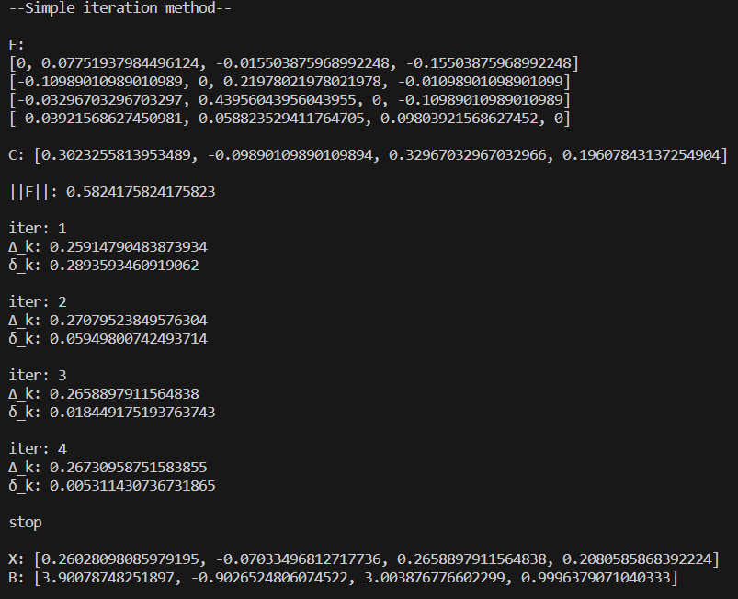

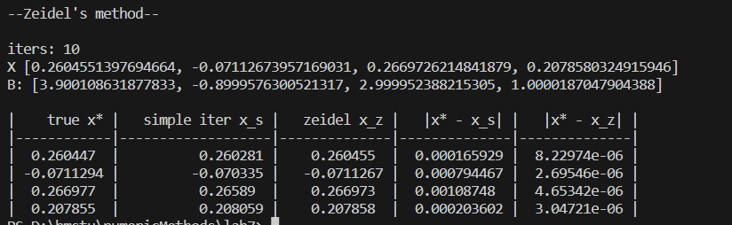**фотка**

1. **Вывод**

В ходе выполнения лабораторной работы